

**ЗАДАНИЕ ДЕМОНСТРАЦИОННОГО ЭКЗАМЕНА**

|  |  |
| --- | --- |
| **Код комплекта оценочной документации** | КОД 1.1 |
| **Номер варианта задания** | 2 |

**ОПИСАНИЕ ЗАДАНИЯ**

Необходимо создать рабочее пространство, позволяющее проводить тестирование новой технологии, такой как искусственный интеллект. Реализовать базу данных для внесения данных тестирования.

Необходимо протестировать виртуальную сеть используя созданные участником технологии. Для этой задачи участник создаёт систему управления объектами сети. А также разрабатывает алгоритмы искусственного интеллекта для системы управления.

В заключении участник проводит тестирование своей интеллектуальной системы управления. Составляет презентацию проделанной работы и создаёт инструкцию по использованию программы.

**Описание модуля A: «Разработка рабочего пространства и графического интерфейса.**

Участник создает рабочее пространство на одном из доступных языков по шаблону. Необходимо предусмотреть наличие всех элементов дорог с правильным направлением движения (правостороннее), их расположение.

**При выполнении модуля А ставятся следующие цели:**

1. Разработать графический интерфейс рабочего пространства пользователя, иллюстрирующего работу системы управления

**При выполнении данного модуля А ставятся следующие задачи:**

1. Создать в программе графический интерфейс согласно шаблону варианта;
2. Добавить графические элементы согласно шаблону варианта, провести их настройку;
3. Добавить точку старта/выхода объекта управления согласно шаблону.

Все графические элементы для реализации программы необходимо брать из архива с ресурсами https://github.com/WSRAICS/ChampionshipX.

При создании программы необходимо предусмотреть название и иконку программы, добавить «вход» и «выход» и расположить согласно шаблону. Добавить необходимые объекты и провести их настройку согласно шаблону варианта на рисунке 1.

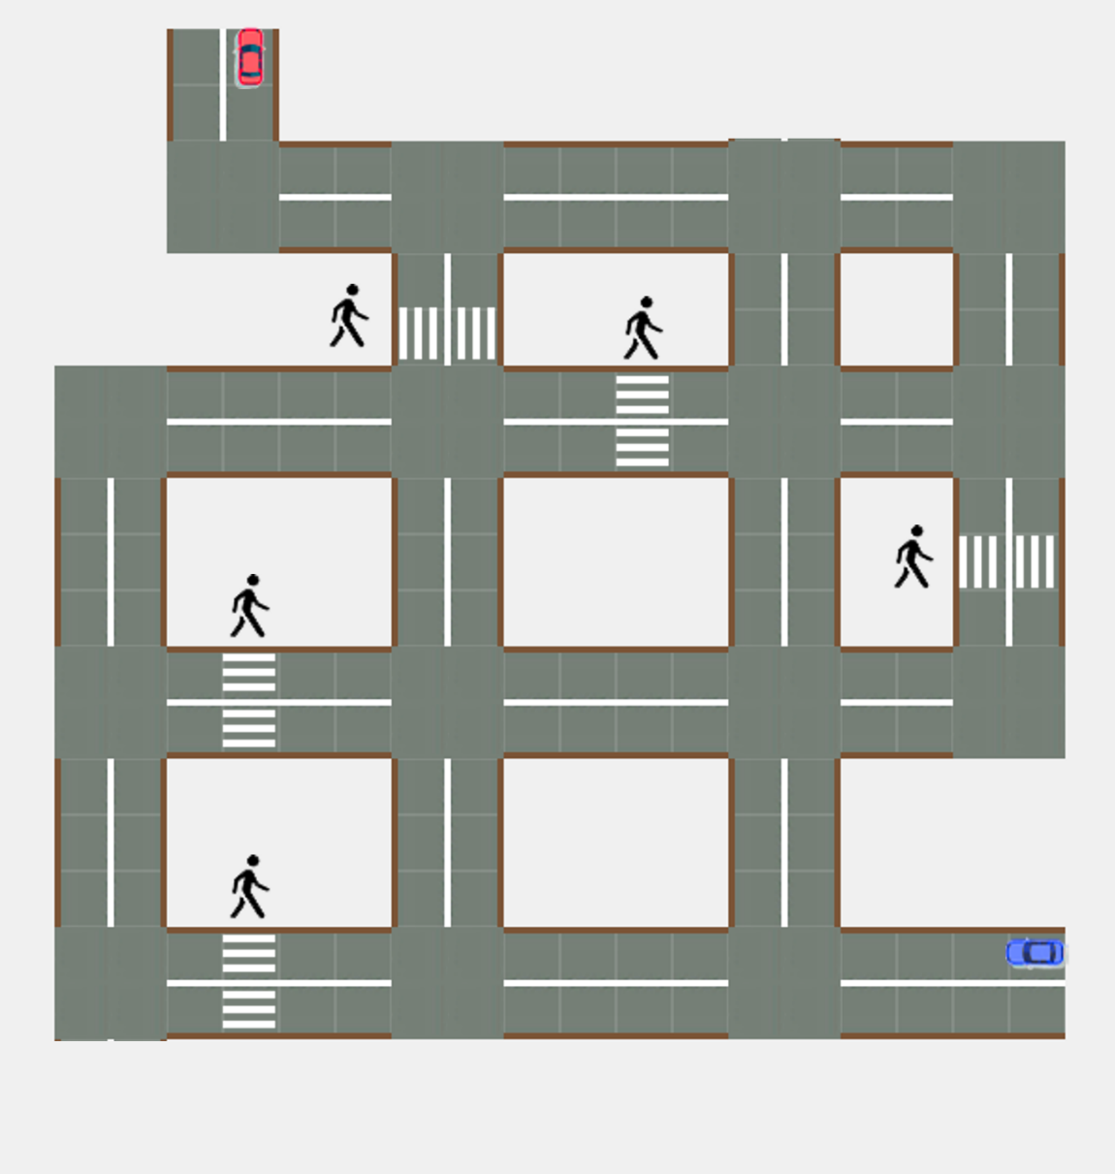

Рисунок 1 – Карта маршрута

Выполнить создание пользовательского интерфейса, позволяющего пользователю добавлять новые объекты и удалять старые объекты из рабочего пространства. Также в пользовательский интерфейс добавьте label, в котором отображаются координаты блока рабочего пространства, на который, в свою очередь, пользователь наводит указатель мыши. Для реализации функции добавления после нажатия на кнопку «Добавить объект» появляются кнопку с картинками объектов согласно заданию (светофор, зебра, пешеход, машина, движение запрещено). После выбора одной из пяти кнопок пользователь нажимает на рабочее пространство, и создаётся объект. Объект может быть создан только в конкретном, определенном для него месте. Типы объектов показаны на рисунке ниже.

|  |  |
| --- | --- |
|  | Движение запрещено |
| TLyellow | Светофор. |
| Zhorizontal | Пешеходный переход. |
|  | Пешеход. |
| BCbottom | Точка старта автомобиля в городе |
| C:\Users\sasho\AppData\Local\Microsoft\Windows\INetCache\Content.Word\Cvertical.png | Точка выхода автомобиля из города |

Для удаления объекта у пользователя должна быть возможность выбрать объект с помощью щелчка мыши. При выборе объекта он выделяется рамкой. Пользователь должен иметь возможность снять выделение с объекта при нажатии на пустое место в рабочем пространстве или при переключении на другой объект.

Пользователь должен иметь возможность поменять характеристики выбранных объектов. У каждого типа объектов есть специализированные характеристики.

**Описание модуля B:** **«Разработка системы управления»**

Участник дополняет рабочее пространство пользователя – создает систему управления транспортом

**При выполнении модуля B ставятся следующие цели:**

1. Участник создает кнопки запуска теста движения;
2. Программа выполняет анимацию движения транспорта.

**При выполнении модуля B ставятся следующие задачи:**

1. Создать кнопку «Тест» (тест системы со случайным движением транспорта);
2. Сделать кнопки в графическом интерфейсе, позволяющие добавлять и удалять объекты из шаблона (светофоры, знаки или переходы);
3. Редактируемые объекты должны подсвечиваться при их выборе;
4. Необходимо сделать анимацию движения основного транспорта (транспорт плавно передвигается между клеток дороги), а также запрещающих объектов;
5. Транспорт появляется в точке старта въезда в город;
6. Транспорт движется по случайному маршруту, пока не окажется за пределами города в точке выхода;
7. Транспорт не должен нарушать правила движения

Правила движения касательно транспорта таковы:

* Нельзя выезжать за пределы дороги;
* Нельзя выезжать на закрытые участки дороги;
* Нельзя проезжать, когда на одном из участков зебры есть пешеход;
* Нельзя проезжать сквозь другой транспорт;
* Нельзя проезжать на красный;
* Нельзя выезжать на встречную полосу движения.

Необходимо сделать анимацию движения основного и курсирующего транспорта (транспорт плавно передвигается между клеток дороги).

Созданная программа должна быть сохранена в формате скомпилированного приложения, либо создать скрипт файл (.bat), запускающий приложение; необходимо приложить скриншот интерфейса. Приложение или скрипт файл, скриншот и проект необходимо загрузить на платформу контроля версий

**Описание модуля С:** **«Проектирование, создание и подключение базы данных».**

Спроектировать и создать базу данных сохраняющую информацию о прохождении транспортом своего пути, с информацией о точных действиях во время последнего прохождения транспортом своего пути, с настройками объектов в рабочем пространстве

**При выполнении модуля С ставятся следующие цели:**

1. Создание и подключение к базе данных;
2. Заполнение таблиц базы данных.

**При выполнении модуля С ставятся следующие задачи:**

1. Создать кнопку подключения к базе данных.
2. Создать базу данных с таблицами Traffic_object, Cars_stats;
3. В таблицу «Traffic_object» данные поступают после проезда машины через светофор/знак/переход согласно шаблону варианта;
4. В таблицу «Cars_stats» данные поступают при въезде и выезде транспорта из города;
5. Во время запуска одного из тестов, данные в таблицах должны сбрасываться;
6. Добавьте в интерфейс кнопку «Таблицы», данная кнопка, открывает окно для просмотра таблиц базы данных.

Данные из базы данных должны отображаться в табличном виде. Пользователю должно быть доступно отображение обоих таблиц базы данных и их данных по нажатию на соответствующую кнопку с названием как у таблицы.

**Описание модуля D:** **«Подключение, настройка и обучение модели искусственного интеллекта»**

В модуле реализуется модель искусственного интеллекта с обучением транспорта для лучшего прохождения шаблона

**При выполнении модуля D ставятся следующие цели:**

1. Реализация модели обучения искусственного интеллекта.
2. Настройка нейросетевого взаимодействия, связей между нейронами для прохождения теста;
3. Сохранение результатов обучения модели искусственного интеллекта.

**При выполнении модуля D ставятся следующие задачи:**

1. В интерфейс должны быть встроены: счетчик номера итерации, таймер работы текущей итерации, таймер времени лучшего прохода нахождения точки выхода из точки старта.
2. Реализовать визуализацию работы обучения;
3. При прохождении обучения транспорт должен соблюдать правила движения из модуля B;
4. Результат обучения должен заносится в таблицу базы данных.

Визуализация работы обучения. Для этого предстоит отобразить движение транспорта во время обучения и добавить изображения с нейронами (изображения нарисуйте самостоятельно) их описанием и связями между ними. Связи между нейронами должны изменятся по ходу обучения, отражая модель.

Для сохранения данных обучения вы должны добавить таблицу «Learning_Records» в базу данных с полями:

Номер итерации (Iteration_id);

Время итерации (Iteration_time).

Создать функционал, позволяющий вносить данные об обучении в таблицу «Learning_Records». Данные в таблице должны обновляться после каждого начала обучения.

**Описание модуля Е:** **«Документирование работы»**

По итогам выполненной работы необходимо создать презентацию, показывающую заказчику проделанную работу.

**При выполнении модуля E ставятся следующие цели:**

1. Создание презентации по работе с программой, описывающей результаты работы, инструкции по использованию.
2. Демонстрация результатов работы системы управления и модели искусственного интеллекта.

**При выполнении модуля E ставятся следующие задачи:**

1. Участник описывает полученные результаты работы в предыдущих модулях в презентационном файле;
2. Презентация должна содержать сравнение между шаблоном и созданной Вами программой, информацию о прохождении тестов обучения и о модели, на которой строится обучение;
3. Презентация должна содержать инструкцию по использованию программы пользователем. Здесь поясняется пользовательский интерфейс; описываются функции, которыми обладает Ваша программа.

**Требования к оформлению письменных материалов**

Презентация выполняется в свободном формате с иллюстрацией и текстовым описанием полученных в результате работы над модулями.

Шрифты, поля, размеры заголовков, рисунков выбираются участниками самостоятельно.

Все рисунки в презентации должны иметь название и быть подписаны снизу в презентации.

Все таблицы в презентации должны иметь название и быть подписаны сверху в презентации.

**Представление результатов работы**

Участник прикрепляет ссылку на репозитарий, где хранится созданная программа, все файлы ресурсов к ней, а также презентационный файл с инструкцией пользователя.

Созданная программа должна быть сохранена в формате скомпилированного приложения, либо создать скрипт файл (.bat), запускающий приложение; необходимо приложить скриншот интерфейса. Приложение, скриншот и проект необходимо загрузить на платформу контроля версий

**Необходимые приложения**

Созданная программа, презентационный файл со ссылкой на репозитарий.